# Hướng dẫn sử dụng postman

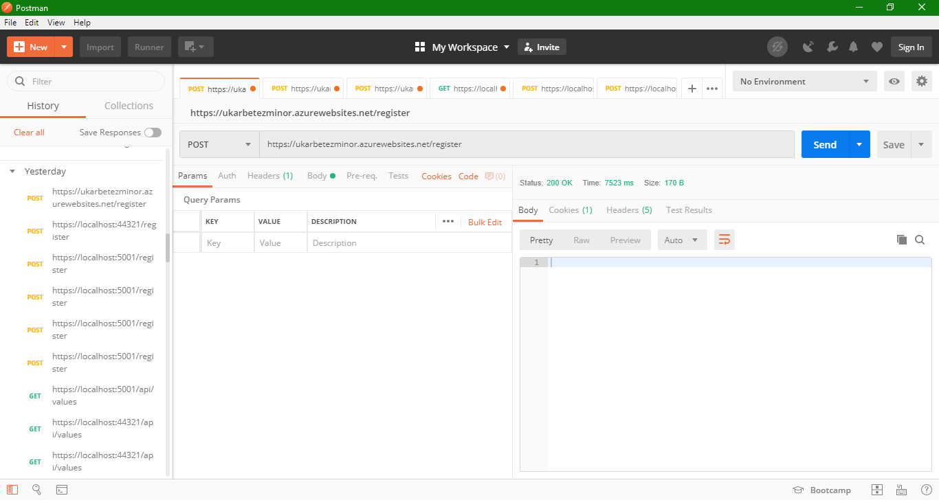

## Thiết lập ban đầu:

Bật giao diện 2 cột: 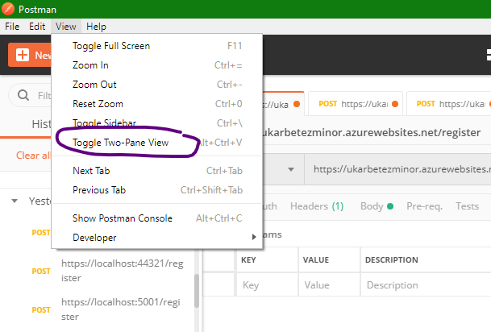

Cho phép SSL tự ký: Tắt SSL verification

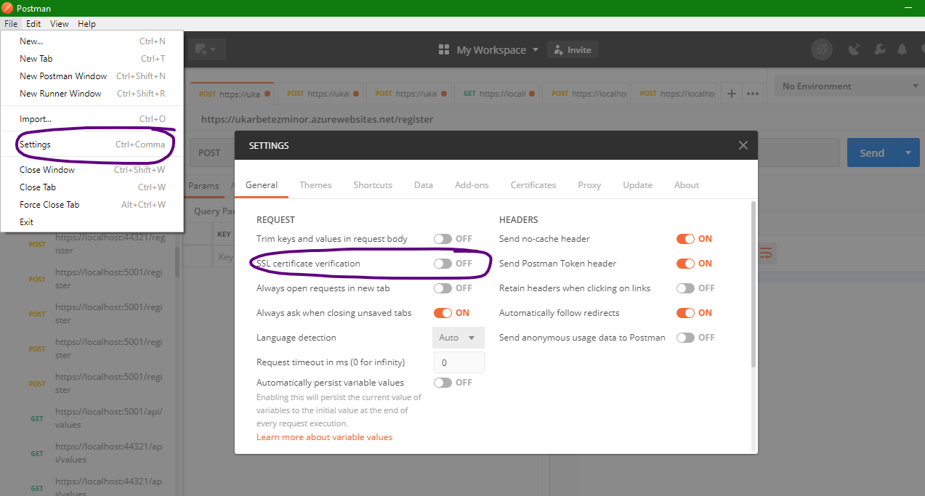

Link

Các tab

Tạo request mới

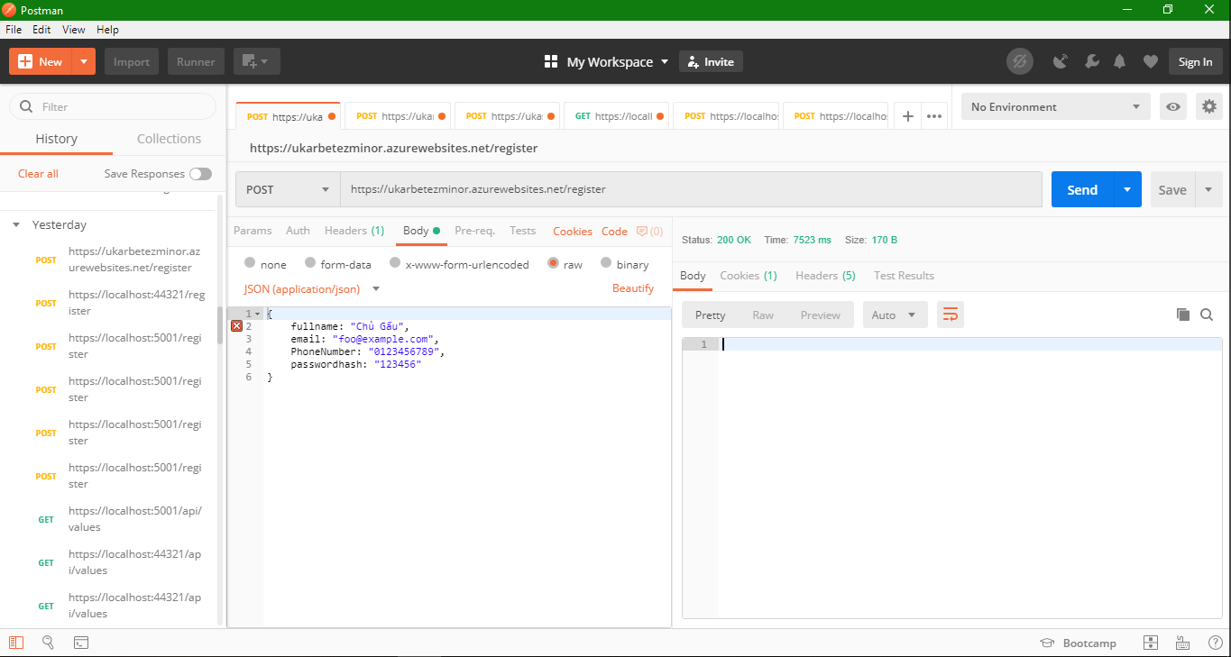

Status code response

Quản lý cookies

Nội dung response

Kiểu dữ liệu nội dung request, luôn là JSON

Lịch sử request

Nội dung request

Phương thức

Chú ý:

Status code:

200 OK: Hoàn thành tác vụ thành công. Một số tác vụ sẽ không có nội dung trả về mà chỉ có mỗi code này.

500 Intenal Server Error: Lỗi không xác định

400 Bad Request: Nội dung Request không hợp lệ

404 Not Found: Link bị sai

405 Method not allowed: phương thức sai (POST, GET, PUT, DELETE)

415 Unsupported Media Type: Sai kiểu dữ liệu request (luôn là json)

# User

## Register:

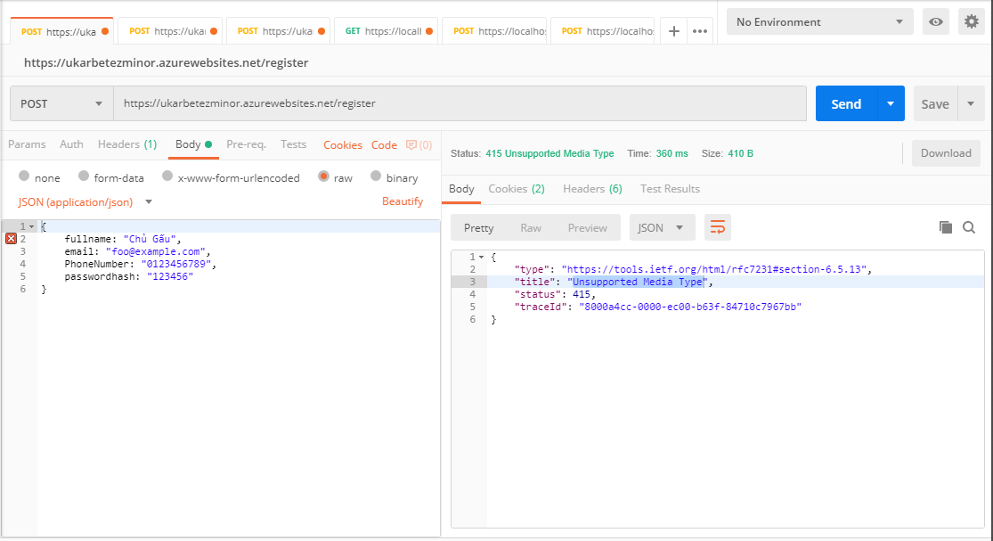

### Request:

Link: <https://ukarbetezminor.azurewebsites.net/register>

Method: POST

Mẫu JSON:

{

    "fullname": "Chủ Gấu",

    "email": "foo@example.com",

    "PhoneNumber": "0123456789",

    "passwordhash": "123456"

}

### Response

#### Thành công:

StatusCode: 200 OK

Mẫu JSON trả về:

{

"succeeded": true,

"errors": []

}

#### Không thành công:

StatusCode: 400 Bad Request

Mẫu JSON trả về:

{

"succeeded": false,

"errors": [

{

"code": "DuplicateUserName",

"description": "User name 'foo3@example.com' is already taken."

},

{

"code": "DuplicateEmail",

"description": "Email 'foo3@example.com' is already taken."

}

]

}

#### Lỗi khác:

Staus: 400 Bad Request

Mẫu JSON trả về: <Đây là mẫu lỗi trống, nội dung JSON như này>

{

"type": "https://tools.ietf.org/html/rfc7231#section-6.5.1",

"title": "Bad Request",

"status": 400,

"traceId": "80008c88-0002-e500-b63f-84710c7967bb"

}

Thường do Request sai

Status: 500 Internal Error

## Login:

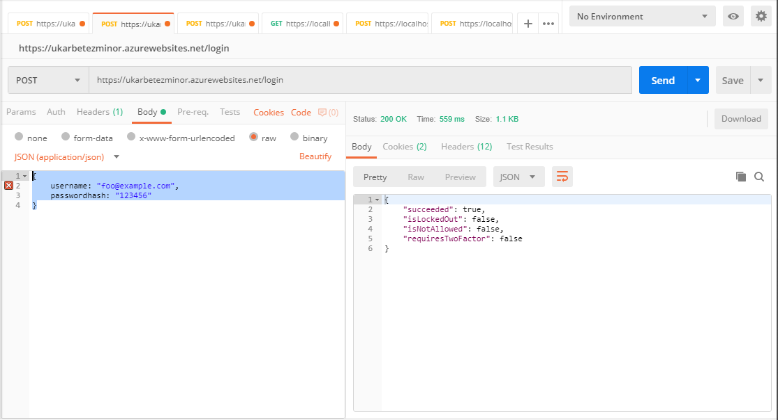

### Request

Link: <https://ukarbetezminor.azurewebsites.net/login>

Method: POST

Mẫu JSON:

{

    "username": "foo@example.com",

    "passwordhash": "123456"

}

### Response:

#### Thành công:

Status code: 200 OK

Mẫu JSON:

{

"succeeded": true,

"isLockedOut": false,

"isNotAllowed": false,

"requiresTwoFactor": false

}

Cookies: .AspNetCore.Identity.Application <Cookie để nhận diện phiên đăng nhập>

#### Không thành công

Status code: 400 bad request

Mẫu JSON:

{

"succeeded": false,

"isLockedOut": false,

"isNotAllowed": false,

"requiresTwoFactor": false

}

## Cài đặt vai trò người sử dụng:

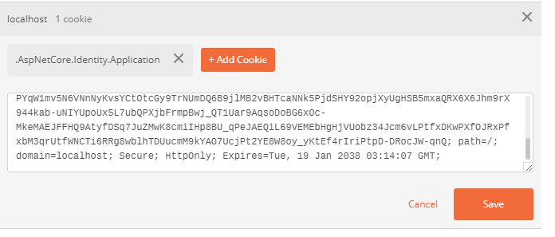Có 2 role: driver (Người lái xe) và employer (chủ xe), yêu cầu login (có cookie)

### Request

Link: <https://ukarbetezminor.azurewebsites.net/setrole>

Method: POST

Mẫu JSON:

"Driver"

### Response

#### Thành công

Status code: 200 OK

#### Không thành công

<Đang xử lý lỗi>

